<a name="top"></a>

Установка virtualbox guest addition в centos 7
Экспорт в PDF
Если при установке гостевых дополнений VirtualBox внутри виртуалки с Centos 7 получаете такую ошибку
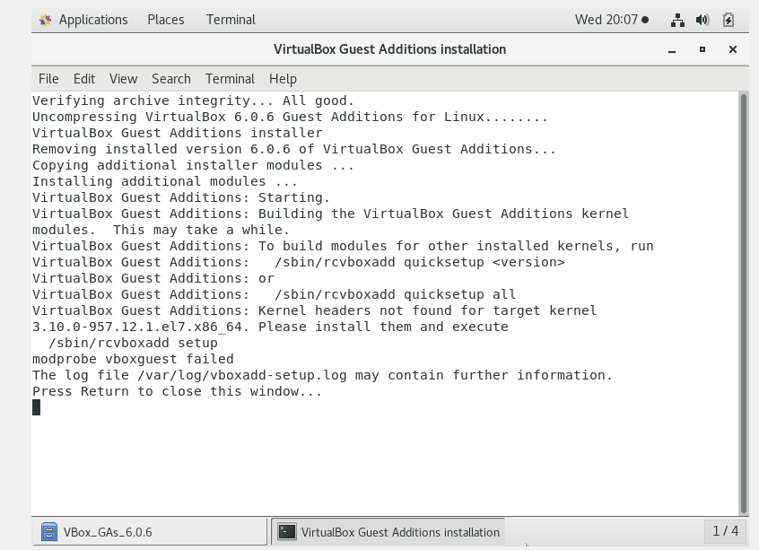
просто доустановите необходимые пакеты.
yum -y install epel-release
yum -y install gcc make python perl kernel-headers kernel-devel
yum -y install kernel-devel-$(uname -r)
⇑ Наверх ⇑
 | В моей WIKI постоянно ведётся какая-то работа со статьями.  Если у вас возникли вопросы или замечания,  можете их отправлять на почту support@mihanik.net

